Dame Blanche
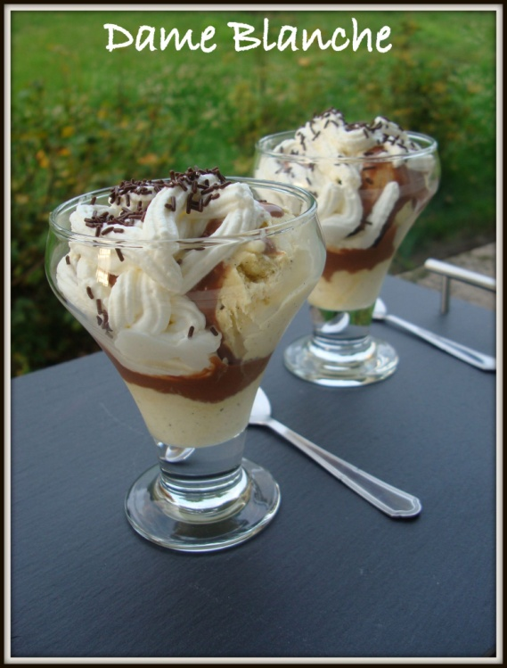
Ingrédients: (pour 3 pers)
- 6 boules de glace à la vanille (recette ICI)
- 100g de chocolat noir (mes garçons veulent le chocolat de la vache violette)
- 10 cl de crème fraîche liquide
Pour la chantilly:
- 20cl de crème fraîche entière liquide
- 1 sachet de Cremfix
- 1 cuil. à soupe de sucre en poudre
Préparation:
Faites fondre la crème et le chocolat et remuez jusqu'à obtenir un mélange bien homogène. Réservez.
Pour la chantilly: Mélangez le sachet de "Cremfix" avec le sucre en poudre. Réservez. Fouettez la crème fraîche liquide bien froide dans un saladier jusqu'à ce que la crème épaississe (environ 1 min). Ajoutez ensuite le mélange "Cremfix et sucre" et continuez de battre environ 30 secondes.
Placez deux boules de glace à la vanille dans chaque coupe. Nappez de sauce au chocolat et ajoutez de la chantilly (à l'aide d'une poche à douille).
Voilà, c'est prêt !!!
Ange et Délices

